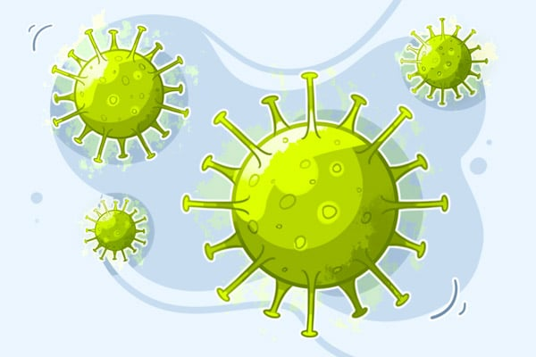**Как уберечь себя от ротавирусной и норовирусной инфекций?**

|  |  |
| --- | --- |
| **НОРОВИРУС** | **РОТАВИРУС** |
| ***Норовирусная инфекция*** – это острая кишечная инфекция, проявляющаяся выраженной кишечной симптоматикой (рвота, диарея, повышение температуры) и характеризующаяся быстрым течением. | ***Ротавирусная инфекция*** – это острое инфекционное заболевание, вызываемое ротавирусом и характеризующееся поражением желудочно-кишечного тракта по типу гастроэнтерита с развитием обезвоживания |
| Инкубационный период в среднем 1,5 суток. От 4 до 77 часов | Инкубационный период чаще 1–2 дня. Возможно от 10–12 часов до 4 суток. |
| Недомогание чувствуется уже в первые сутки заражения, но клиническая картина развивается постепенно | Острое, яркое проявление болезни |
| Температура субфебрильная 37-37,5˚С | Температура повышенная, более 38-39˚С. Наличие лихорадки является характерным признаком ротавирусной инфекции в отличие от норовирусной инфекции |
| Присутствуют диарея и позывы к рвоте. Норовирусная инфекция может протекать в форме острого гастрита | Сначала появляется водянистая диарея, умеренные боли в животе, метеоризм, тошнота, рвота не сразу |
| Отмечаются головная боль и озноб. Чаще пациент уверен, что получил пищевое отравление. | Проявляются ринит, боль в глотке, потеря аппетита, ломота в суставах, обычные при простудных заболеваниях |
| Активизируется в зимнее время | Всесезонная инфекция. Бывают сезонные вспышки |
| Пути передачи фекально-оральный, аэрозольный, бытовой | Фекально-оральный, контактно-бытовой, водный или пищевой пути передачи |
| В результате длительной интоксикации организма развивается обезвоживание постепенно | Очень быстро наступает обезвоживание, как следствие водянистой диареи и рвоты |

**ПРОФИЛАКТИКА**

* не ешьте многокомпонентную пищу — салаты, шаурму;
* не употребляйте еду приготовленную «вручную», без повторной тепловой подготовки - фаршированные блины, овощные пюре;
* пейте только бутилированную воду;
* обязательно мойте руки перед приемом пищи, после посещения туалетной комнаты, перед приготовлением еды, возвратившись с улицы
* во время купания в открытых и закрытых водоемах избегайте попадания воды в рот;
* смывайте унитаз только при закрытой крышке, регулярно проводите их чистку с использованием хлорсодержащих дезсредств.
* Если пищу готовите сами, тоже не забывайте мыть руки перед приготовлением и после контакта с сырыми продуктами. Всегда разделяйте разделочные доски для сырой и готовой продукции. Скрупулезно мойте овощи и фрукты, обрабатывайте их кипятком.